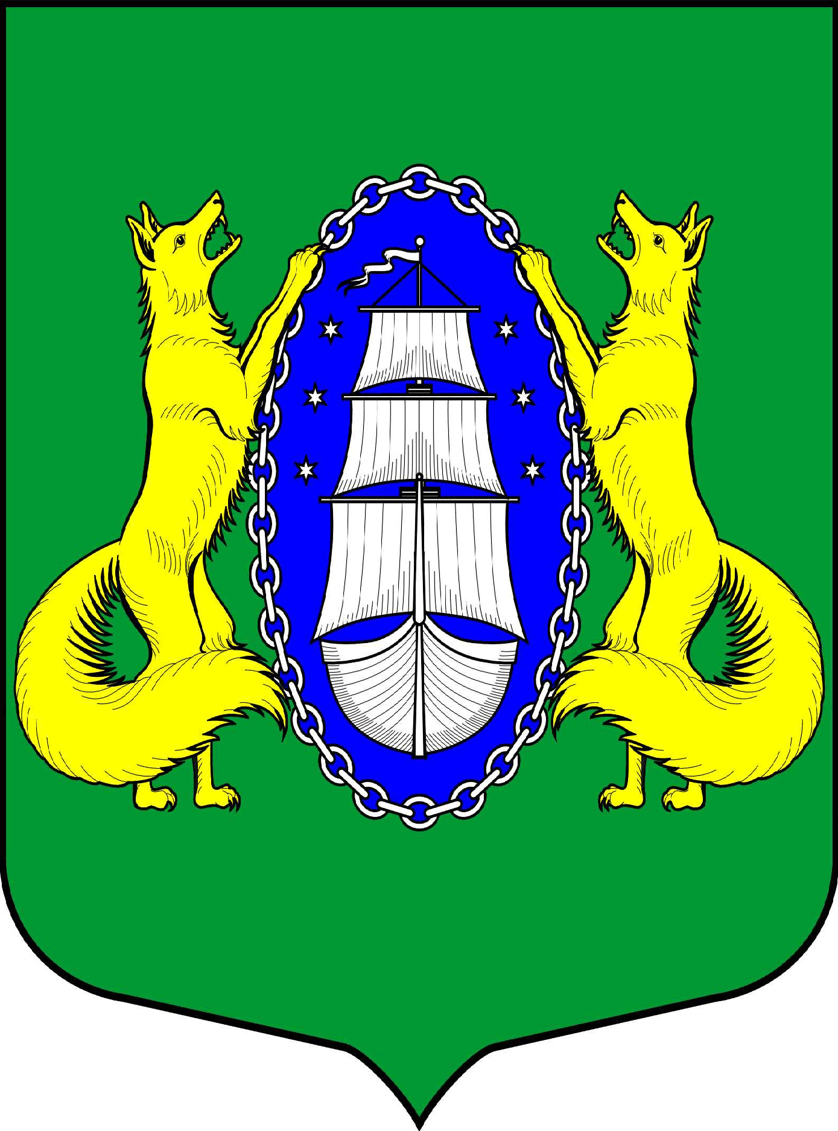

ВНУТРИГОРОДСКОЕ МУНИЦИПАЛЬНОЕ ОБРАЗОВАНИЕ САНКТ-ПЕТЕРБУРГА ПОСЕЛОК ЛИСИЙ НОС

_________________________________________________________________________________________

Санкт-Петербург 16 ноября 2017 18:30

Повестка:

1. Об утверждении местного бюджета муниципального образования поселок Лисий Нос на 2018 год (первое чтение).
2. Об утверждении решения «Об определении границ, прилегающих к некоторым организациям и объектам территории, на которых не допускаются розничная продажа алкогольной продукции на территории внутригородского муниципального образования Санкт-Петербурга пос.Лисий Нос».
3. Об утверждении состава Молодежного совета муниципального образования пос.Лисий Нос
4. О назначении внеочередного заседания МС МО пос. Лисий Нос.

Глава МО пос. Лисий Нос В. М. Грудников

